淡江時報 第 709 期
春遊，見識不一樣的淡水--漁人碼頭旁的長堤
特刊
●漁人碼頭旁的長堤

對許多淡水人或曾住淡水的人而言，漁人碼頭的記憶不只是現在遊客雜沓的觀光勝地而已，它曾是年輕學子暢談理想、愛人情侶共譜戀曲的小漁港。改建後，可以隱約發現小漁港痕跡的地方，就只剩漁人碼頭旁的長堤了。一叢叢的芒草隨著海風恣意搖擺，深綠色的草叢點綴著許多生意盎然的小白花，幾位釣客零坐在堤岸旁的大石頭上，靜靜地看著釣竿如沉思的禪者，幾個穿著制服的小學生試圖在石縫裡找尋蝦蟹的蹤跡，這裡的寧靜與自然正和漁人碼頭成對比，如果你想找尋自然、沈澱思緒，不妨到此走走，你心中的光將如黃昏時的路燈緩緩亮起。

※交通資訊─搭上紅26號公車，在漁人碼頭下車後，往碼頭另一個出口前進至海邊。
2011/06/27

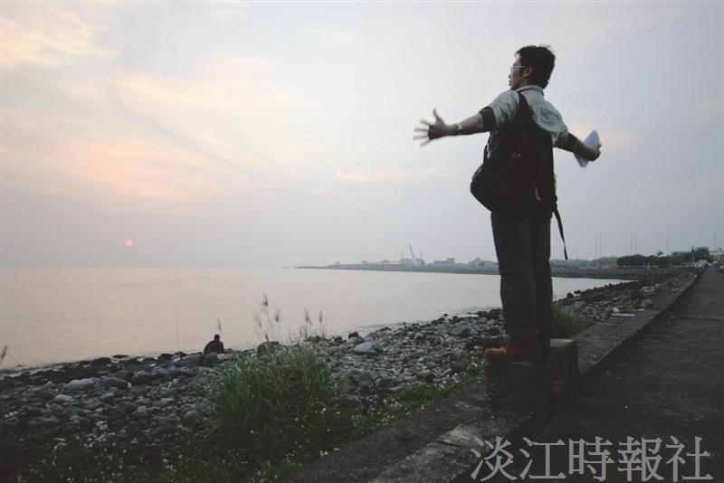
佇立在漁人碼頭旁的長堤上，只要張開手臂，廣闊的大海與美麗的夕陽，都歸你所有。

